**«В Е С Т Н И К**

**Чебаковского сельсовета»**

**Периодическое печатное издание**

**Совета депутатов и администрации**

**Чебаковского сельсовета**

|  |  |  |
| --- | --- | --- |
| *24.07.2023* | *понедельник* | *№ 32* |

|  |  |  |  |  |
| --- | --- | --- | --- | --- |
| Учредители:  Совет депутатов  Чебаковского сельсовета  Администрация Чебаковского сельсовета | Адрес редакции:  632095  Новосибирская область Северный р-н  с.Чебаки  ул.Советская № 6 | Главный редактор  Ратникова Т.М. | Телефон:  41-234 | Отпечатано в администрации Чебаковского сельсовета  Тираж 30 экз.  Бесплатно. |

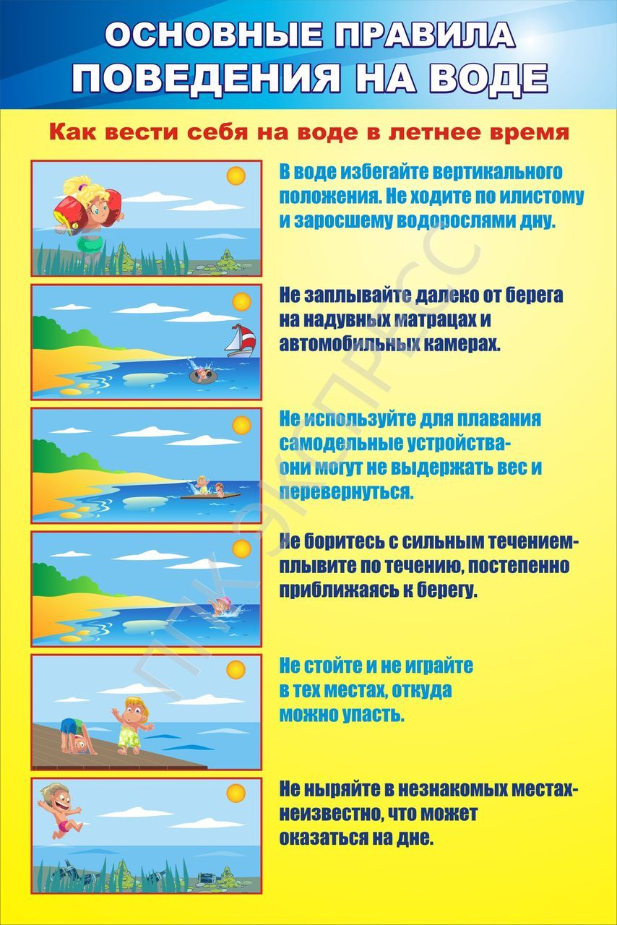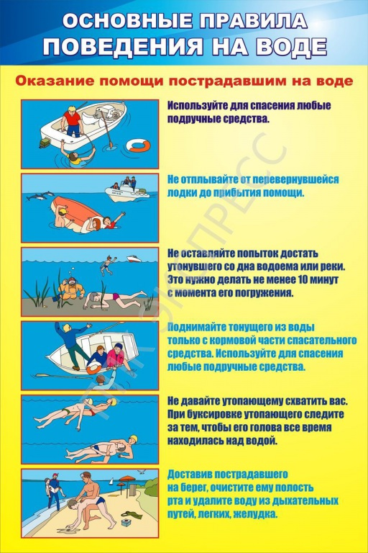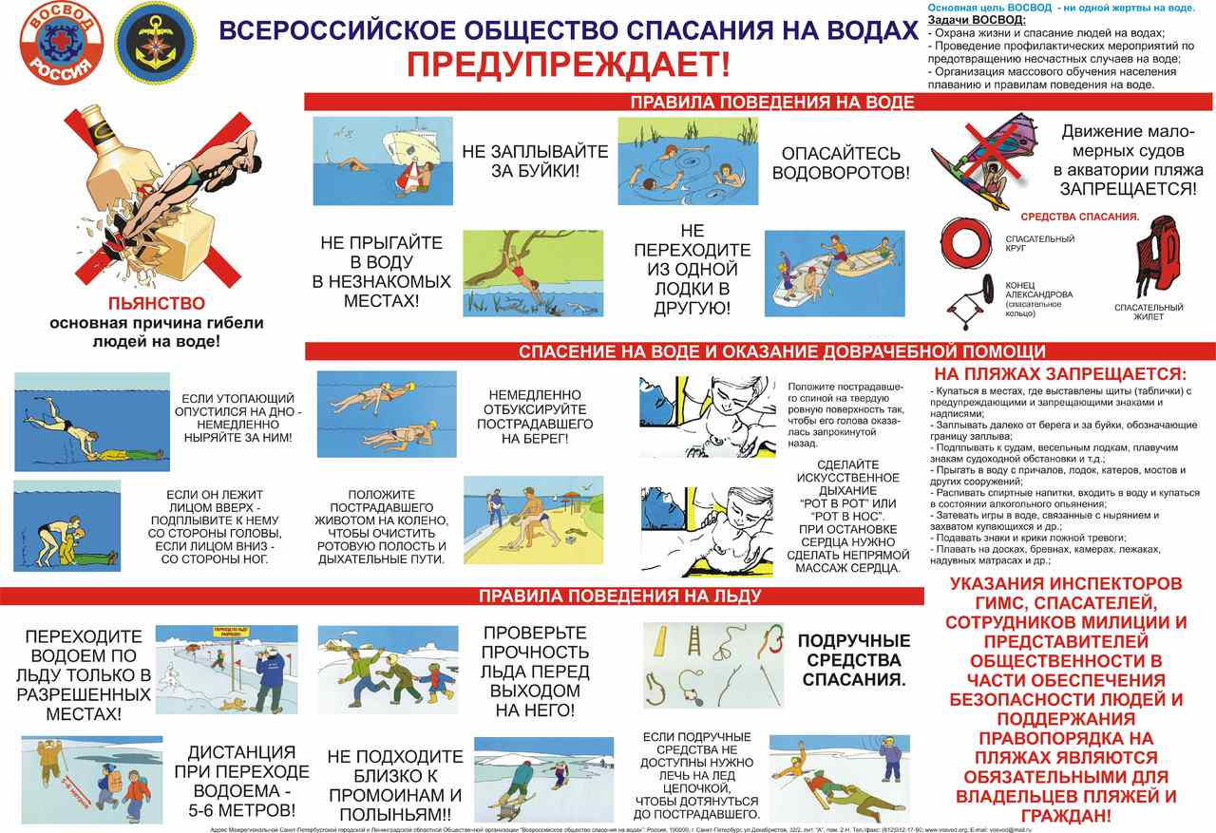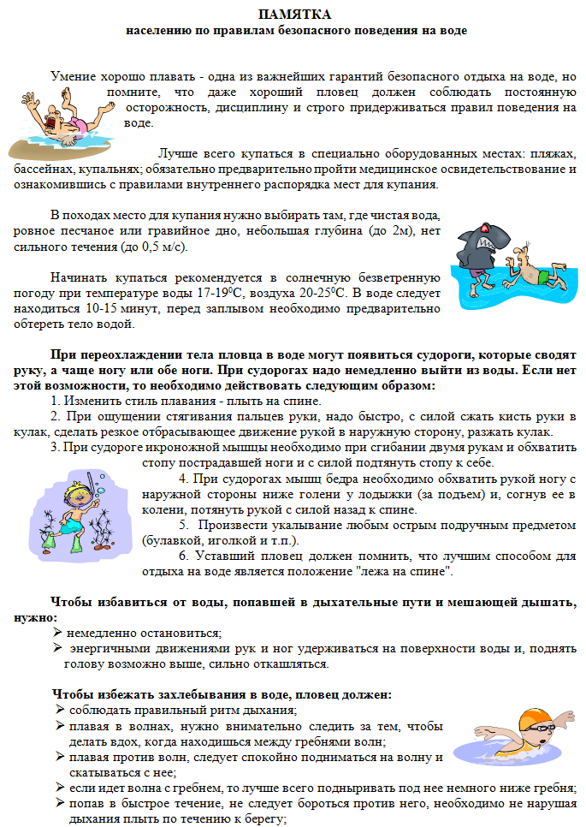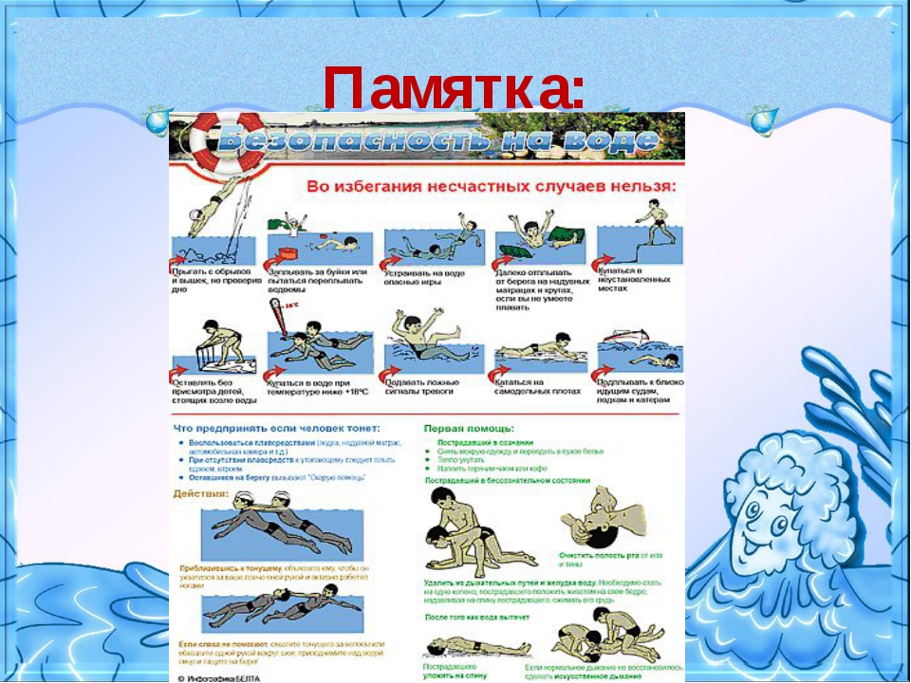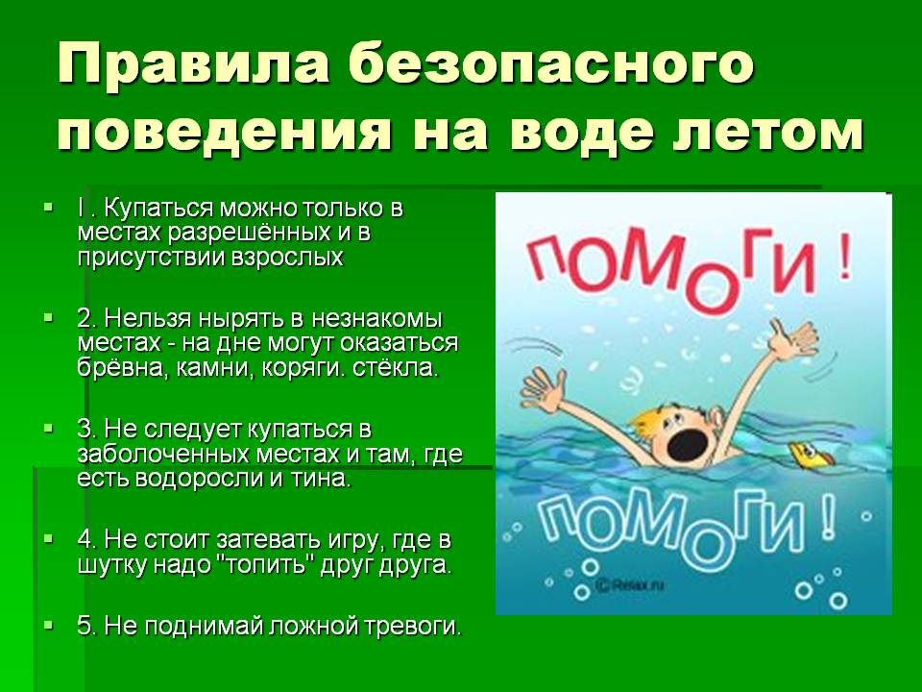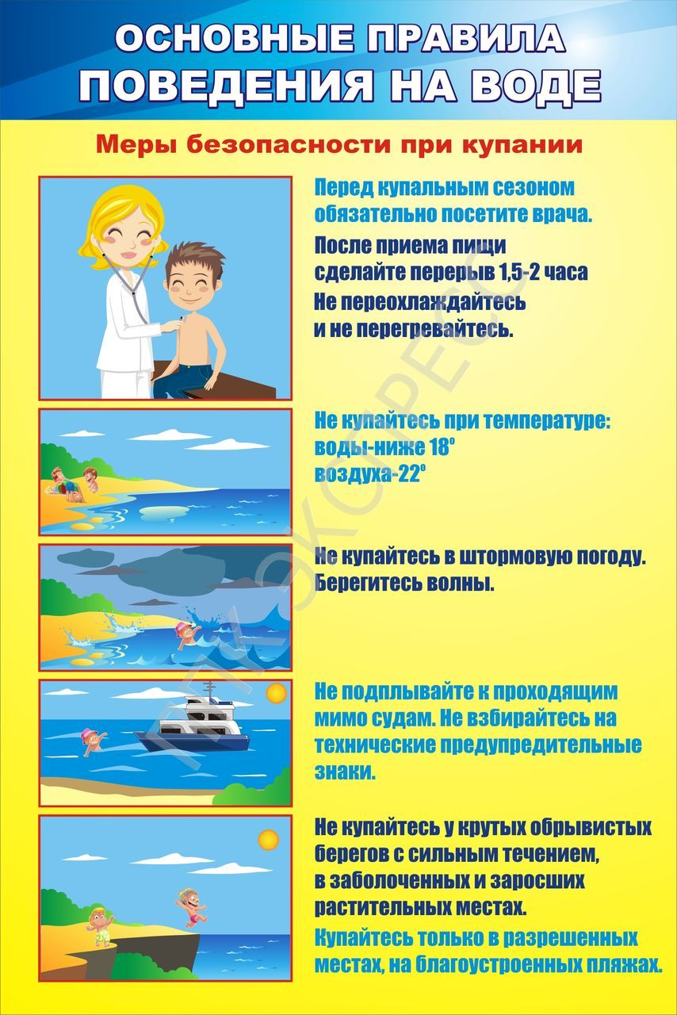

УТВЕРЖДАЮ

Председатель КЧС и ПБ

Чебаковского сельсовета

Северного района

Новосибирской области

____________В.А. Семенов

«21» июля 2023 года

М.П.

**План**

**проведения II этапа акции «Вода - безопасная территория» в период с 24 июля по 30 июля 2023 года**

**на территории Чебаковского сельсовета Северного района Новосибирской области**

1. Реестр

мест отдыха людей на водных объектах Чебаковского сельсовета

Северного района Новосибирской области

по состоянию на 05.06.2023

|  |  |  |  |  |  |  |  |
| --- | --- | --- | --- | --- | --- | --- | --- |
| Номер места *(каждому месту присваивается номер)* | Наименование муниципального образования  *(наименование городского округа, округа (района) в составе городского округа, городского поселения, сельского поселения*) | Наименование водного объекта | Месторасположение  *(населённый пункт, удаление (с указанием направления) от населенного пункта, ориентир)* | Количество  выставленных знаков | | Среднее количество отдыхающих | Примечание  *(причины отнесения данного места к категории «опасных», иная дополнительная информация)* |
| знаков безопасности | информационных знаков |
| *I. Места одиночного купания людей на водных объектах* | | | | | | | |
|  | - |  |  |  |  |  |  |
| *II. Места массового неорганизованного отдыха людей на водных объектах* | | | | | | | |
|  | - |  |  |  |  |  |  |
| *III. Места неорганизованного отдыха людей на водных объектах* | | | | | | | |
|  |  |  |  |  |  |  |  |
| *IV. Места организованного отдыха людей на водных объектах (пляжи)* | | | | | | | |
|  | - |  |  |  |  |  |  |

2. Реестр

патрульных, профилактических групп и групп по выставлению временных спасательных постов

| Номер группы *(каждой группе присваивается номер)* | Кем организована группа *(наименование соответствующей администрации муниципального района, городского округа, округа (района) в составе городского округа, городского поселения, сельского поселения, подразделения ГИМС, АСФ, организации, арендаторов и тд.)* | Район ответственности  (МО, водные объекта)  *(МО на территории которого планируется работа группы: округ (район) в составе городского округа, городское поселение, сельское поселение, населённый пункт, с указанием наиболее крупных водных объектов; для профилактических групп МО где планируется проведение соответствующей работы)* | Старший группы (должность, ФИО, телефон) | Состав групп | | | | | | | | | | | | | | | | | | | | | | | | | | | | | | | |
| --- | --- | --- | --- | --- | --- | --- | --- | --- | --- | --- | --- | --- | --- | --- | --- | --- | --- | --- | --- | --- | --- | --- | --- | --- | --- | --- | --- | --- | --- | --- | --- | --- | --- | --- | --- |
| Всего | | ОМСУ  (представители администраций) | | старосты населенных пунктов | | поисково-спасательные формирования (области, МО) | | | объекты экономики и предприятия | | МВД России | | | Пожарно-спасательные гарнизоны | | ГИМС МЧС России | | *БПСО МЧС России* | | | | *ССЦ МЧС России* | | другие организации и ведомства | | | общественные организации, волонтеры, население | | | ВОСВОД, РОССОЮЗСПАСС | |
| л/с | *тех.* | л/с | *тех.* | л/с | *тех.* | | л/с | *тех.* | л/с | *тех.* | | л/с | *тех.* | л/с | *тех.* | л/с | *тех.* | | л/с | *тех.* | л/с | | *тех.* | | л/с | *тех.* | | л/с | *тех.* | л/с | *тех.* |
| *I. Патрульные группы* | | | | | | | | | | | | | | | | | | | | | | | | | | | | | | | | | | | |
| *1* | Администрация Чебаковского сельсовета | **Место № 20**  Чебаковский сельсовет  (с.Чебаки) /  р.Тартас  и д.Витинск ул.Спортивная | Глава  Чебаковского сельсовета  В.А. Семенов | ***5*** | ***2*** | ***2*** | ***1*** | ***1*** | ***0*** | | ***0*** | ***0*** | ***0*** | ***0*** | | ***1*** | ***1*** | ***0*** | ***0*** | ***0*** | ***0*** | | ***0*** | ***0*** | ***0*** | | ***0*** | | ***0*** | ***0*** | | ***1*** | ***0*** | ***0*** | ***0*** |
|  |  |  |  |  |  |  |  |  |  | |  |  |  |  | |  |  |  |  |  |  | |  |  |  | |  | |  |  | |  |  |  |  |
|  |  |  |  |  |  |  |  |  |  | |  |  |  |  | |  |  |  |  |  |  | |  |  |  | |  | |  |  | |  |  |  |  |
| *II. Профилактические группы* | | | | | | | | | | | | | | | | | | | | | | | | | | | | | | | | | | | |
|  |  |  |  |  |  |  |  |  |  | |  |  |  |  | |  |  |  |  |  |  | |  |  |  | |  | |  |  | |  |  |  |  |
|  |  |  |  |  |  |  |  |  |  | |  |  |  |  | |  |  |  |  |  |  | |  |  |  | |  | |  |  | |  |  |  |  |
| *III. Группы по выставлению временных спасательных постов* | | | | | | | | | | | | | | | | | | | | | | | | | | | | | | | | | | | |
| *-* | - | - | - | - | *-* | - | *-* | - | *-* | | - | *-* | - | *-* | | - | *-* | - | *-* | - | *-* | | - | *-* | - | | *-* | | - | *-* | | - | *-* | - | *-* |
|  |  |  | **Всего** | **5** | **2** | **2** | **1** | **1** | **0** | | **0** | **0** | **0** | **0** | | **1** | **1** | **0** | **0** | **0** | **0** | | **0** | **0** | **0** | | **0** | | **0** | **0** | | **1** | **0** | **0** | **0** |

3. План

работы патрульных, профилактических групп по проведению занятий (бесед)

и групп по выставлению временных спасательных постов

3.1. План работы патрульных групп

|  |  |  |  |  |
| --- | --- | --- | --- | --- |
| Номер группы  *(в соответствии с Реестром*  *патрульных, профилактических групп и групп по выставлению временных спасательных постов)* | План работы  *(маршрут патрулирования: указание точек маршрута патрулирований, населенные пункты, водные объекты, другие ориентиры)* | Планируемые к охвату места (номер)  *(номер спланированных к проверке мест в соответствии с Реестром мест отдыха людей на водных объектах)* | Время убытия (выхода) – время прибытия (завершения работы) | Отметка о выполнении |
| **21.07.2023 по 30.07.2023** | | | | |
| Патрульная группа № 9 Чебаковского сельсовета | Территория Чебаковсого сельсовета  1. (с.Чебаки) /р.Тартас 2. д.Витинск | **Место № 20** | 14.00 – 22.00 |  |
|  |  |  |  |  |

3.2. План

работы профилактических групп по проведению занятий (бесед)

|  |  |  |  |  |
| --- | --- | --- | --- | --- |
| Номер группы  *(в соответствии с Реестром*  *патрульных, профилактических групп по проведению занятий (бесед) и групп по выставлению временных спасательных постов)* | Наименование детских оздоровительных учреждений, лагерей с дневным пребыванием детей, туристических баз, населённых пунктов *(наименование организации, где планируется проведение занятий; населённого пункта, где планируется проведение сходов граждан либо подворовых обходов)* | Фактический адрес детских оздоровительных учреждений, лагерей с дневным пребыванием детей, туристических баз  *(в случае населённого пункта – не указывается)* | Планируемое количество подлежащих к охвату людей  *(детей, отдыхающих, населения населенных пунктов)* | Отметка о выполнении |
|  | | | | |
| Патрульная группа № 9 Чебаковского сельсовета | МКОУ Витинская ОШ (по согласованию)/  Чебаковский сельсовет  (с.Чебаки, д.Витинск) | 632080, Новосибирская область, Северный район, деревня Витинск, ул.Центральная, 12/  с.Чебаки, д.Витинск | 35/255 |  |
|  |  |  |  |  |
|  |  |  |  |  |
|  |  |  |  |  |

3.3. План

работы групп по выставлению временных спасательных постов

| Номер группы  *(в соответствии с Реестром*  *патрульных, профилактических групп по проведению занятий (бесед) и групп по выставлению временных спасательных постов)* | Наименование и количество спасательных средств, техники | Место выставления поста (номер)  *(номер спланированных к проверке мест в соответствии с Реестром мест отдыха людей на водных объектах)* | Время работы поста  (время развертывания – время завершения работы) | Отметка о выполнении |
| --- | --- | --- | --- | --- |
|
|
| **-** | | | | |

4. Общая информация

Всего на период проведения этапа акции «Вода – безопасная территория» на территории Чебаковского сельсовета Северного района Новосибирской области запланирована ежедневно работа 2 групп, общей численностью личного состава 5 человек, 2 ед. техники.

Общее руководство, управление и координация действий созданными группами возлагается на Главу Чебаковского сельсовета Северного района Новосибирской области, председателя комиссии чрезвычайных ситуаций и обеспечению пожарной безопасности Чебаковского сельсовета Северного района Новосибирской области Семенова Василия Анатольевича.

Непосредственный контроль за действиями созданных групп, контроль за сбором и представлением информации возлагается на специалиста 2 разряда Чебаковского сельсовета Северного района Новосибирской области Симаева Ольга Владимировна, тел.: раб. 41-280 сот.: 8-913-738-33-70

Дополнительно запланировано размещение 35 материалов по вопросам безопасности людей на водных объектах в средствах массовой информации, в печатных изданиях и на официальных сайте администрации Чебаковского сельсовета Северного района Новосибирской области.

Глава Чебаковского сельсовета Северного района Новосибирской области В.А. Семенов

